DESENVOLVIMENTO DA SOLUÇÃO MOBILE
Esta seção descreve a implementação do aplicativo demonstrativo Infinite Coffee e sua comunicação com os serviços que atendem às operações de produtos, estoque e vendas. O nome anterior do projeto era Infinite Coffee; neste trabalho, a aplicação apresentada é a Infinite Coffee.
Tecnologias e interface
O cliente foi desenvolvido em Flutter, com código em Dart. A mesma base pode ser compilada para Android, Windows e Web. A interface se adapta à largura disponível: no Android utiliza navegação inferior; no Windows, apresenta navegação lateral. O tema visual aplica cores em tons de marrom e laranja, cartões, campos de pesquisa e componentes Material (INFINITE COFFEE, 2026c; INFINITE COFFEE, 2026d).
O ponto de entrada configura o tema e instancia o repositório de inventário. Esse repositório coordena a tela inicial e o serviço de comunicação. O modelo Product converte os campos recebidos em JSON — como id_produto, nome_produto, preco e quantidade_estoque — em objetos Dart utilizados pela interface (INFINITE COFFEE, 2026c).
Funcionalidades implementadas
A navegação principal apresenta seis áreas: Início, Produtos, Estoque, PDV, Vendas e Relatórios. O painel inicial exibe a quantidade de produtos cadastrados, o valor estimado do estoque e um alerta visual para produtos com cinco unidades ou menos.
Na área Produtos, o usuário pesquisa pelo nome ou código de barras, cadastra produtos, altera informações e solicita a inativação de itens. A busca não diferencia maiúsculas, minúsculas ou acentos e filtra o catálogo localmente enquanto o usuário digita.
Na área Estoque, são registradas entradas e saídas com quantidade e motivo. O saldo é exibido junto ao produto, com mensagens de confirmação ou erro. A interface também permite atualizar a consulta do estoque.
O PDV permite selecionar produtos, montar e alterar o carrinho, informar o cliente e escolher a forma de pagamento. O total mostrado no cliente é uma estimativa; o servidor consulta os preços e o estoque atuais antes de confirmar a venda. A área Vendas apresenta o histórico consultado na API (INFINITE COFFEE, 2026b; INFINITE COFFEE, 2026c).
A nova área Relatórios apresenta um gráfico de pizza com a participação dos produtos nos pedidos finalizados e pagos. O usuário pode alternar entre quantidade de unidades vendidas e faturamento por produto, tocar nas fatias/legendas para destacá-las e atualizar os dados pelo botão de recarga. Para manter o gráfico legível, os cinco maiores resultados aparecem individualmente e os demais são agrupados em Outros produtos. A consulta considera todo o histórico disponível de pedidos finalizados e pagos; não há filtro por data nesta versão.
A área Relatórios apresenta um gráfico de pizza com a participação dos produtos nos pedidos finalizados. O usuário alterna entre quantidade de unidades vendidas e faturamento por produto, pode destacar fatias e atualizar os dados. O gráfico mostra os cinco maiores resultados individualmente e agrupa os demais em Outros produtos. O período considerado é todo o histórico disponível; não há filtro por data nesta versão.
Persistência local e sincronização
O repositório consulta GET /api/estoque. Quando recebe os dados, grava o catálogo localmente com shared_preferences, na chave cached_products. Se a API não responder, a tela pode apresentar o último catálogo salvo e indicar que os dados estão offline.
Entradas, saídas e vendas que não podem ser enviadas por uma falha temporária de conexão ficam na fila pending_stock_exits, junto a um identificador clientUuid. Quando a conexão retorna ou o usuário atualiza os dados, o aplicativo envia as operações para POST /api/sync/push. O servidor retorna os identificadores aceitos; as operações não aceitas permanecem na fila para nova tentativa. O SQL Server registra os identificadores já processados para evitar aplicar novamente uma operação repetida (INFINITE COFFEE, 2026a; INFINITE COFFEE, 2026b; INFINITE COFFEE, 2026c).
O funcionamento offline cobre consulta do catálogo e fila de operações de estoque e venda. Cadastro e edição de produtos, assim como a consulta do histórico de vendas, dependem da API. O cache local é uma cópia de apoio; o servidor continua responsável por confirmar saldo e venda.
PROJETO DO BANCO DE DADOS
O banco é relacional e utiliza SQL Server. O script idempotente de instalação cria o banco e as tabelas que ainda não existem, sem remover tabelas já presentes. O nome técnico do banco no script é infiniteCoffee, identificador interno anterior do projeto; o nome do aplicativo demonstrativo descrito neste trabalho é Infinite Coffee (INFINITE COFFEE, 2026a).
As tabelas utilizam chaves primárias inteiras com incremento automático e chaves estrangeiras para relacionar os dados. A tabela a seguir resume as entidades que participam do cadastro, do estoque e das vendas.
Entidade | Campos principais e chaves | Finalidade
Produtos | id_produto (PK), nome_produto, preco, tipo, quantidade_estoque, codigo_barras, descricao, ativo, modified_at | Cadastro, preço e saldo atual dos produtos.
Clientes | id_cliente (PK), nome_cliente, email, telefone | Dados do cliente associado ao pedido.
Funcionarios | id_funcionario (PK), nome_funcionario, cargo | Funcionários associados aos pedidos.
Mesas | id_mesa (PK), numero, capacidade, status_mesa | Identificação e situação das mesas relacionadas a pedidos.
Pedidos | id_pedido (PK), mesaid, funcionarioid, clienteid, datahora, status_pedido | Cabeçalho do pedido; mesa, funcionário e cliente podem ser nulos.
Itens_Pedidos | id_itens_pedidos (PK), pedidoid (FK), produtoid (FK), quantidade, preco_unitario | Produtos e quantidades pertencentes ao pedido, com o preço registrado na venda.
Pagamentos | id_pagamento (PK), pedidoid (FK), forma_pagamento, valor_total | Forma e valor do pagamento associado ao pedido.
MovimentacoesEstoque | id_movimentacao (PK), produtoid (FK), tipo_movimentacao, quantidade, motivo, data_movimentacao, modified_at | Histórico de entradas e saídas de produtos.
SyncOperations | client_uuid (PK), tipo, created_at | Identificadores de operações recebidas pela sincronização.
Fonte: elaboração própria com base no script de instalação e na camada de dados (INFINITE COFFEE, 2026a; INFINITE COFFEE, 2026b).
As chaves primárias usam INT IDENTITY. Quantidades são armazenadas como inteiros; valores monetários, como DECIMAL(10,2); indicadores de situação, como BIT; e datas em DATETIME ou DATETIME2. Campos opcionais, como e-mail, telefone, código de barras e descrição do produto, aceitam valor nulo conforme o esquema definido no script (INFINITE COFFEE, 2026a).
Relacionamentos e integridade
Um cliente, funcionário ou mesa pode estar relacionado a vários pedidos. Pedidos.clienteid, Pedidos.funcionarioid e Pedidos.mesaid são chaves estrangeiras opcionais. Cada item de pedido referencia um pedido e um produto; pagamentos referenciam o pedido; movimentações de estoque referenciam o produto. Assim, itens, pagamentos e movimentações mantêm a ligação com seus registros de origem.
A tabela Itens_Pedidos guarda preco_unitario no momento da venda, além da referência ao produto. Desse modo, o pedido conserva o preço praticado no momento da operação. Produtos associados ao histórico não são apagados fisicamente: a API os inativa (ativo = 0) e zera seu saldo, preservando pedidos e movimentações relacionados (INFINITE COFFEE, 2026b).
O relatório de vendas por produto utiliza essas linhas persistidas: soma quantidade e quantidade multiplicada por preco_unitario, agrupando por produto e considerando pedidos com status Finalizado e pagamento registrado. A agregação é executada no backend, sem criar uma tabela ou alterar o schema; os valores agregados são enviados ao cliente pelo endpoint GET /api/relatorios/vendas/produtos (INFINITE COFFEE, 2026b).
Gravações transacionais
Entradas e saídas de estoque são executadas em transação: o backend atualiza a quantidade do produto e registra a movimentação correspondente. A saída só é aceita quando existe saldo suficiente.
A venda também é processada em uma transação. O servidor valida os itens, recupera os preços atuais, verifica e baixa o estoque e grava pedido, itens, pagamento e movimentações. Se a validação de um produto ou do saldo falhar, a venda não é confirmada como concluída. Essas regras mantêm os dados relacionados consistentes no SQL Server (INFINITE COFFEE, 2026b).
ARQUITETURA DE SOFTWARE
Organização em camadas
A solução separa a interface Flutter, o armazenamento local do cliente, a comunicação HTTP, a API e o banco de dados. O aplicativo envia requisições REST com JSON. Os controladores ASP.NET Core validam as solicitações e chamam a classe Banco.cs, que concentra o acesso ao SQL Server. A string de conexão fica no backend e não é incorporada ao aplicativo (INFINITE COFFEE, 2026b; INFINITE COFFEE, 2026c).
Camada | Responsabilidade | Componentes
Aplicativo mobile/desktop | Interface e ações do usuário. | Flutter, Dart, HomeScreen, SalesReportScreen, modelo Product
Repositório e persistência local | Carregar o catálogo, manter cache e fila pendente. | InventoryRepository, shared_preferences
Comunicação | Enviar e receber dados JSON pela rede. | InventoryApi, HTTP REST
Backend | Expor endpoints e aplicar validações e regras. | ASP.NET Core, controladores da API
Acesso a dados | Consultar e alterar registros, incluindo transações. | Banco.cs, SQL parametrizado e procedures
Banco oficial | Persistir catálogo, estoque, pedidos, pagamentos e histórico. | SQL Server
Fonte: elaboração própria com base no código-fonte do cliente e do backend (2026).
Fluxo das operações
Na consulta do estoque, o cliente solicita os produtos à API; o backend consulta o SQL Server e devolve o resultado em JSON. O aplicativo converte os objetos para o modelo Product, atualiza o cache e apresenta a lista. Se a consulta falhar, carrega a cópia local disponível.
Nas operações de estoque, o cliente envia produto, quantidade e motivo. O backend valida os dados, altera o saldo e grava a movimentação. Na venda, o aplicativo envia cliente, pagamento e itens; o servidor confirma preço e disponibilidade antes de persistir a transação. Se o cliente estiver offline, as operações compatíveis ficam em fila e são reenviadas quando houver conexão.
Operação do cliente | Endpoint da API
Consultar estoque | GET /api/estoque
Cadastrar produto | POST /api/produtos
Atualizar ou inativar produto | PUT /api/produtos/{id} ou DELETE /api/produtos/{id}
Registrar entrada ou saída | POST /api/estoque/entrada ou POST /api/estoque/saida
Finalizar venda | POST /api/vendas
Consultar histórico | GET /api/relatorios/vendas/historico
Enviar operações pendentes | POST /api/sync/push
Fonte: elaboração própria com base nos controladores da API e no cliente HTTP do aplicativo (2026).
O gráfico da aba Relatórios obtém os valores agregados de GET /api/relatorios/vendas/produtos; o backend agrupa unidades e faturamento dos pedidos finalizados e pagos por produto.
Validação
Foram executados flutter analyze e flutter test no projeto mobile. A análise estática não apontou problemas e os testes disponíveis foram aprovados. Os cenários cobrem a recuperação do catálogo após falha de conexão, pesquisa por nome/código de barras e carregamento do relatório agregado por produto na nova aba. As capturas a seguir foram feitas antes da inclusão da aba Relatórios; portanto, documentam as demais telas, não o gráfico novo.
REFERÊNCIAS DESTA PARTE
INFINITE COFFEE. DatabaseScripts/InstallDatabase.sql: script de criação e inicialização do banco de dados. Repositório do projeto, 2026a. Acesso em: 7 out. 2026.
INFINITE COFFEE. InfiniteCoffee2: API e persistência de dados. Repositório do projeto, 2026b. Arquivos consultados: Controllers/Api/EstoqueApiController.cs, Controllers/Api/ProdutosApiController.cs, Controllers/Api/VendasApiController.cs, Controllers/Api/SyncApiController.cs e Data/Banco.cs. Acesso em: 7 out. 2026.
INFINITE COFFEE. InfiniteCoffeeMobile: código-fonte Flutter. Repositório do projeto, 2026c. Arquivos consultados: lib/main.dart, lib/screens/home_screen.dart, lib/screens/sales_report_screen.dart, lib/repositories/inventory_repository.dart, lib/services/inventory_api.dart, lib/models/product.dart, lib/models/sales_by_product.dart e testes automatizados. Acesso em: 7 out. 2026.
INFINITE COFFEE. README do projeto (nome anterior: Infinite Coffee). Repositório do projeto, 2026d. Acesso em: 7 out. 2026.
REGISTROS VISUAIS DO APLICATIVO
As figuras foram organizadas como material desta seção para facilitar sua incorporação ao documento coletivo. Elas foram capturadas antes da atualização da identidade visual para Infinite Coffee e são mantidas como registros históricos da interface; por isso, algumas imagens ainda exibem a marca anterior. A captura da lista de produtos no Android não foi utilizada porque continha a sobreposição dos controles de captura de tela. As imagens também são anteriores à inclusão da aba Relatórios e não mostram o gráfico novo.
Figura 1 – Painel inicial no Windows
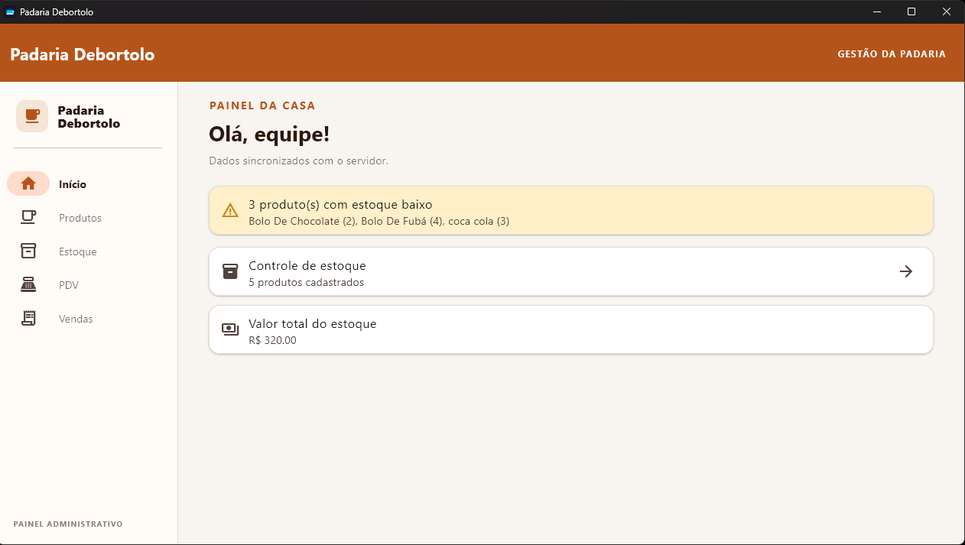
Fonte: captura de tela fornecida pela equipe do projeto (2026).

Figura 2 – Produtos no Windows
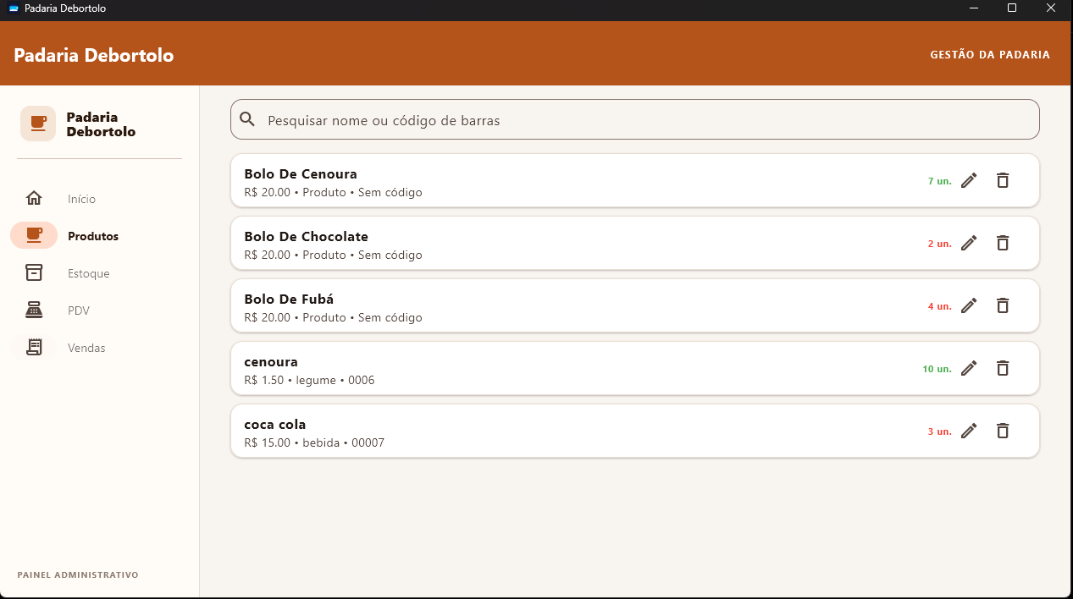
Fonte: captura de tela fornecida pela equipe do projeto (2026).

Figura 3 – Estoque no Windows
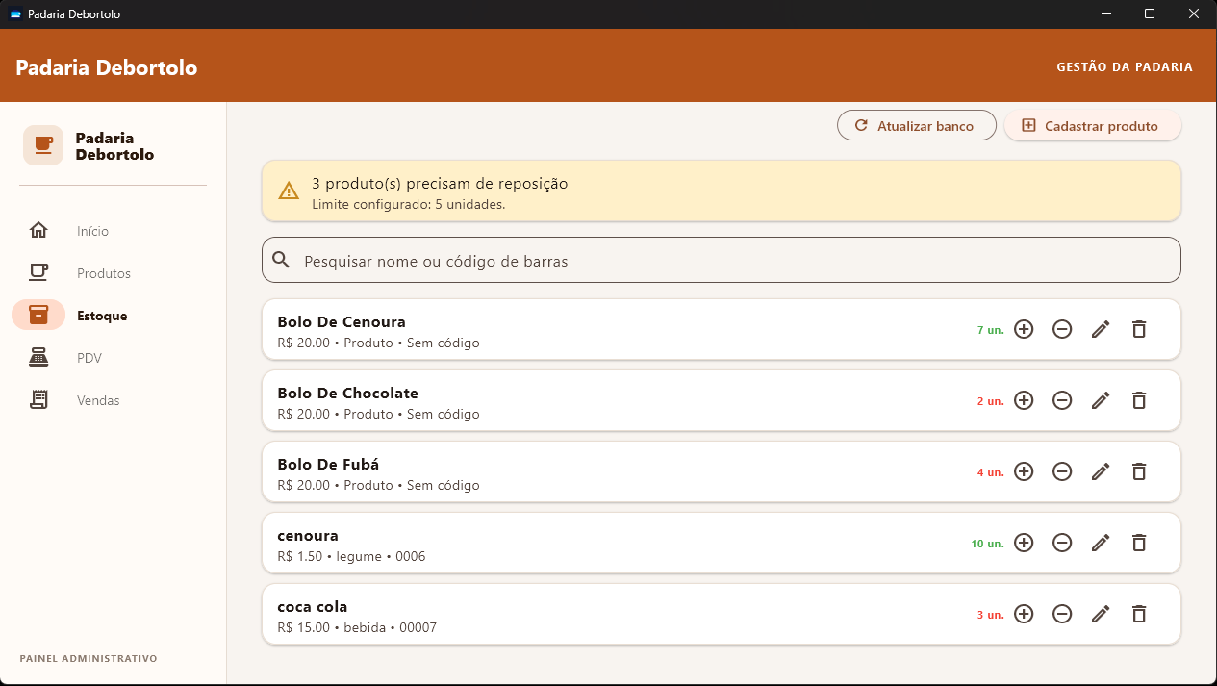
Fonte: captura de tela fornecida pela equipe do projeto (2026).

Figura 4 – Ponto de venda no Windows
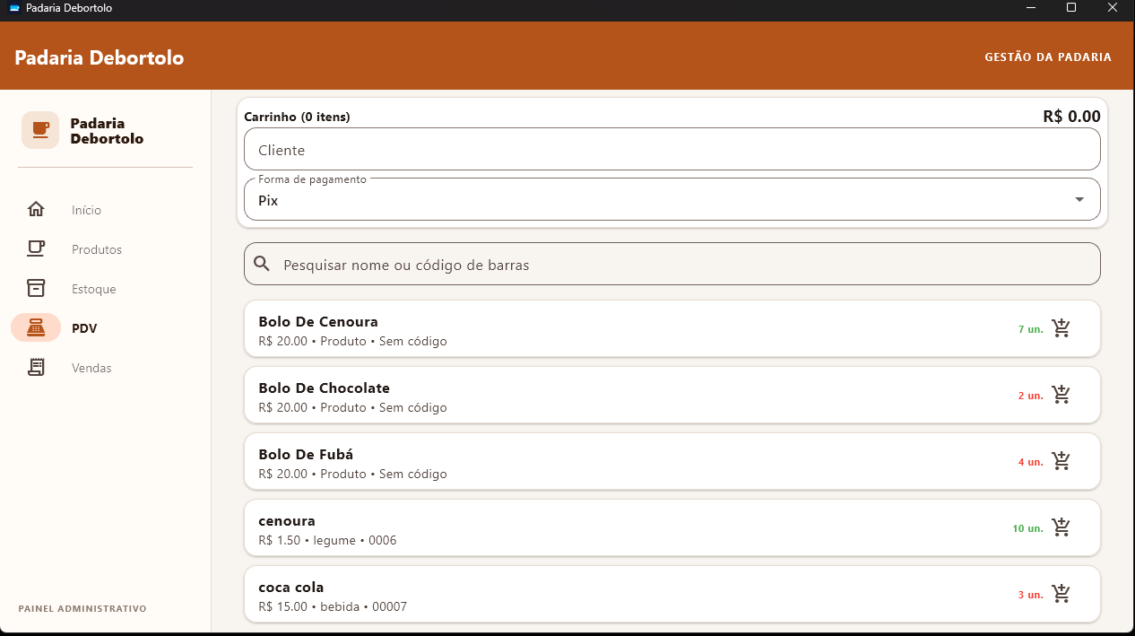
Fonte: captura de tela fornecida pela equipe do projeto (2026).

Figura 5 – Histórico de vendas no Windows
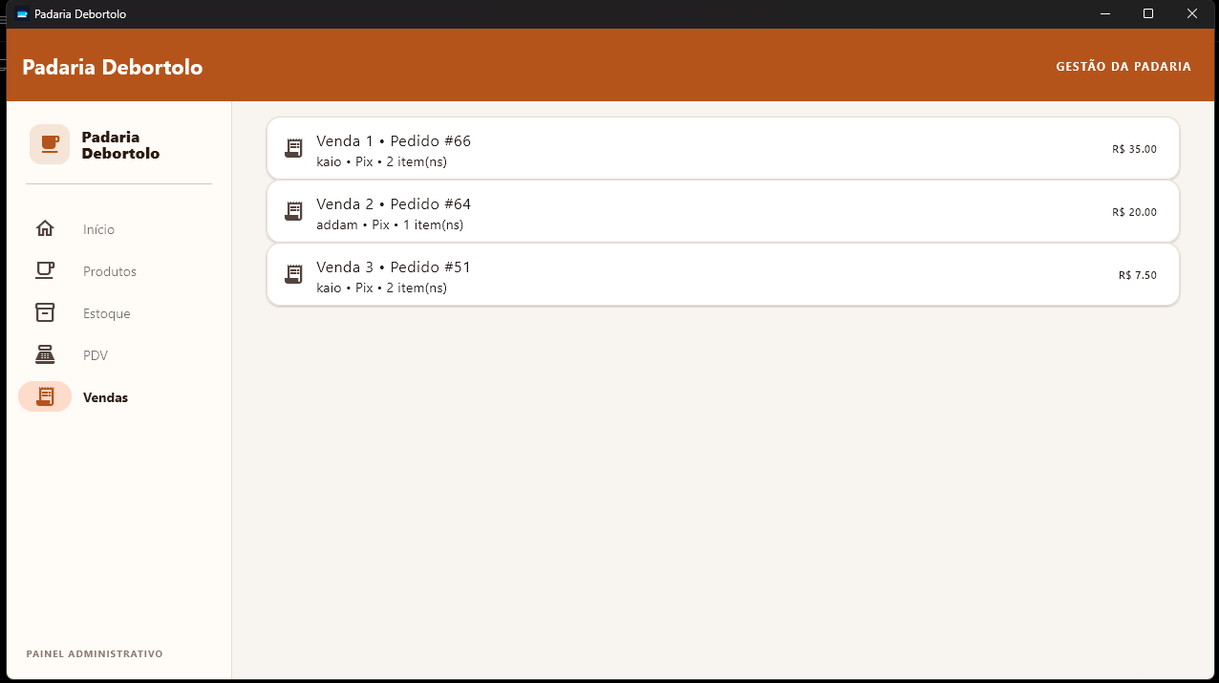
Fonte: captura de tela fornecida pela equipe do projeto (2026).

Figura 6 – Painel inicial no Android
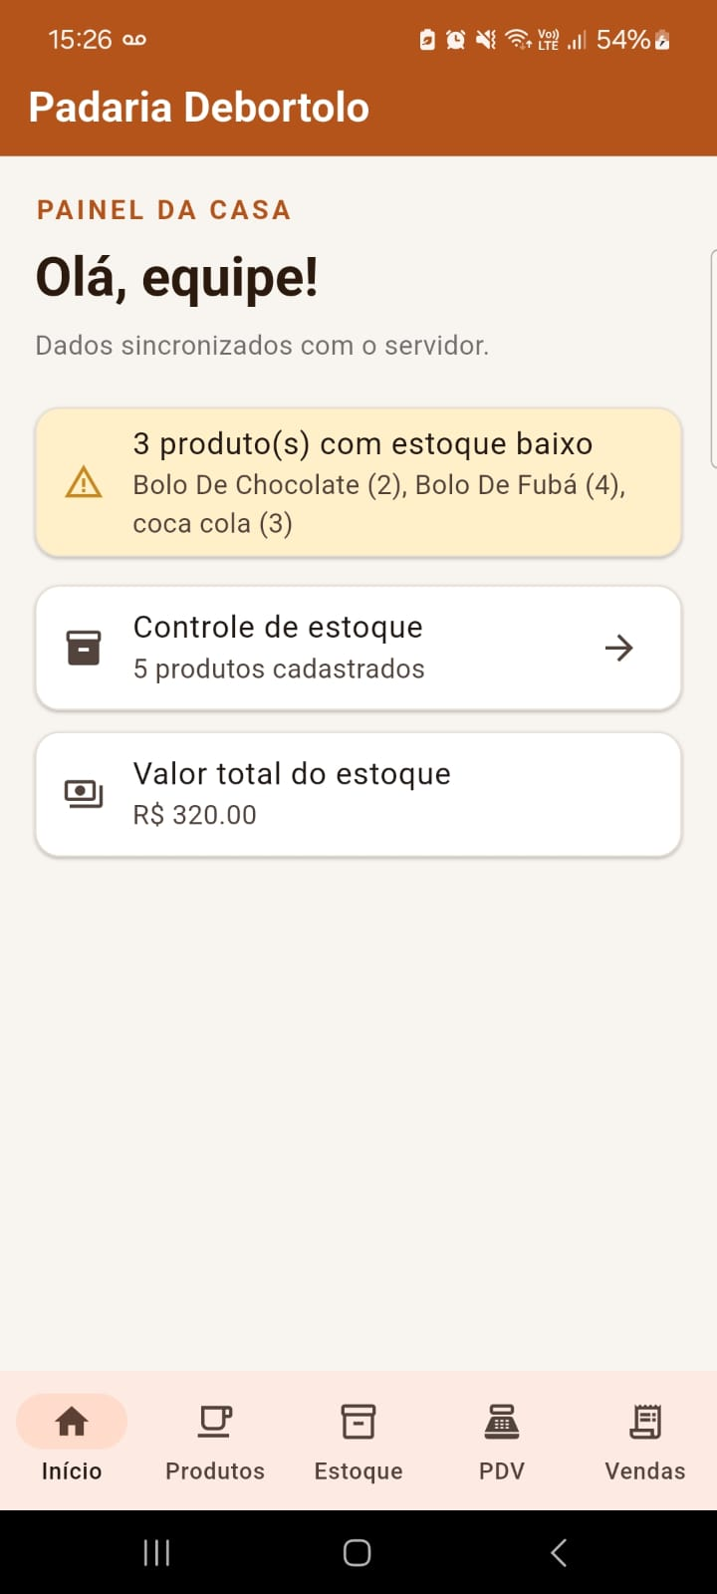
Fonte: captura de tela fornecida pela equipe do projeto (2026).

Figura 7 – Estoque no Android
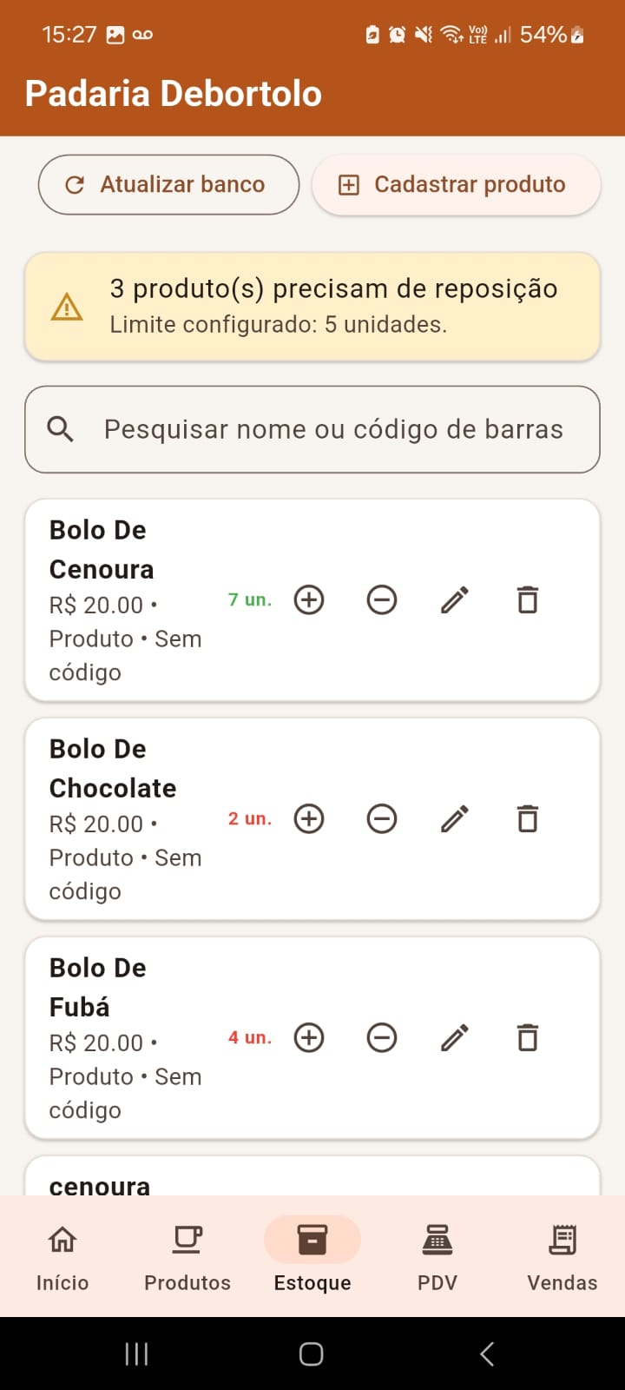
Fonte: captura de tela fornecida pela equipe do projeto (2026).

Figura 8 – Ponto de venda no Android
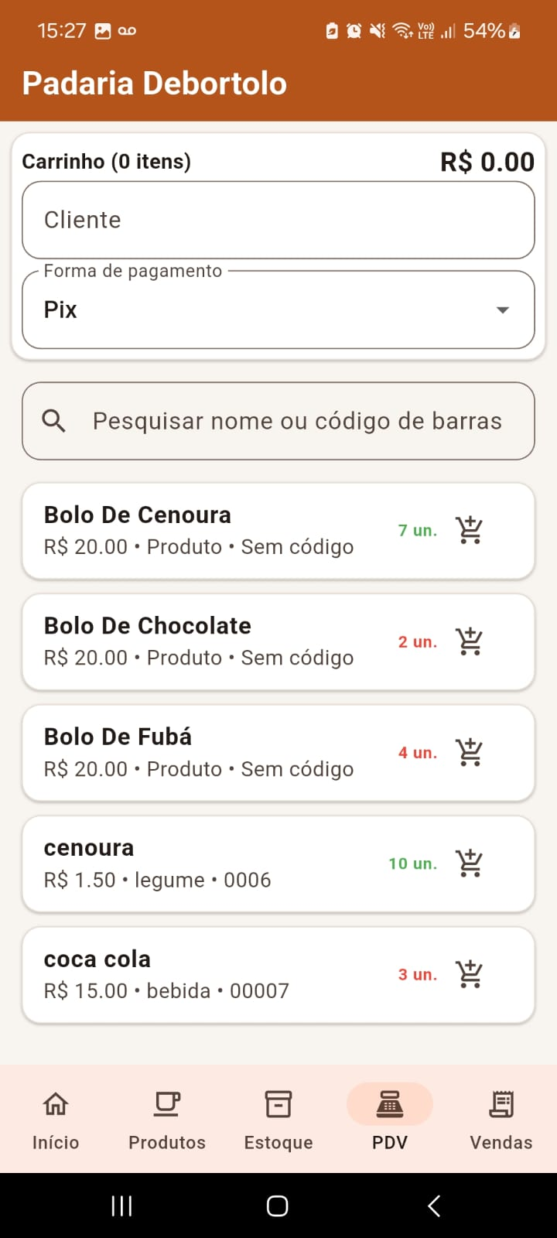
Fonte: captura de tela fornecida pela equipe do projeto (2026).

Figura 9 – Histórico de vendas no Android


